**Шапелевич Анна Хведорова (Szapielewiczowna Anna Marta)**

3 марта 1801 г – крещение дочери Анны Марты (НИАБ 136-13-894, лист 43, №8/1801-р (ориг)).

Лист 43. **Метрическая запись №8/1801-р (ориг).**

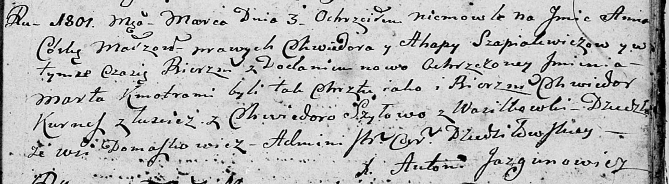

Дедиловичская Покровская церковь. 3 марта 1801 года. Метрическая запись о крещении.

Szapialewiczowa Anna Marta – дочь родителей с деревни Домашковичи.

Szapialewicz Chwiedor – отец.

Szapialewiczowa Ahapa – мать.

Kurnesz Chwiedor – кум, с деревни Лустичи.

Szyłowa Chwiedora – кума, с деревни Васильковка.

Jazgunowicz Antoni – ксёндз.